

**PROJEKTNI ZADATAK**

Web sistemi i tehnologije

**Izrada web sajta za prodaju bicikala i opreme**

**Profesor:** **Student:**

dr Ljubomir Lazić Veljko Jevtić S16/2019

*2020/2021*



Sadržaj

1. Uvod 3

* 1. Ideja projekta 3
  2. Cilj projekta 3

2. Tok izrade projekta 3

3. Dizajn 4

4. Struktura stranice 4

5. UML dijagrami 5

* 1. Dijagram slučajeva upotrebe 5
  2. Dijagram aktivnosti 6
  3. Dijagram klasa 7

6. Opis arhitekture aplikacije 8

Admin panel 8

Uloge 8



1. Uvod

1. **Ideja projekta**

Ideja projekta je da se napravi sajt za onlajn kupovinu bicikala, opreme, kao i kupovinu rezervnih delova za bicikle. Sajt prikuplja informacije o kupcima i narudžbinama, koje se kasnije šalju u administraciju. Administrator sajta će moći da pregleda i proveri narudžbine i, ako su uneti podaci ispravni, narudžbina se prosledjuje u magacin.

Potrebne informacije za kupovinu bicikla su: tip, veličina rama bicikla, veličina točkova, tip menjača i broj brzina, tipovi kočnica, kao i informacije o samom kupcu, kao što su: ime, prezime, adresa i broj telefona. Kupac treba da izabere bicikl koji želi da poruči, zatim da popuni formu za poručivanje i da te podatke pošalje administratoru pritiskom na dugme za potvrdu. Kupac će biti obavešten o uspešnom poručivanju obaveštenjem na ekranu.

1. **Cilj projekta**

Cilj projekta je jednostavnija i laksa kupovina, bez potrebe za odlaskom u radnju, što je velika ušteda vremena. Isto tako, jednostavnije će se upravljati radnjom i proizvodima u njoj, jer će u svakom trenutku u bazi podataka biti omogućeno praćenje informacija o dostupnim proizvodima.

2. Tok izrade projekta

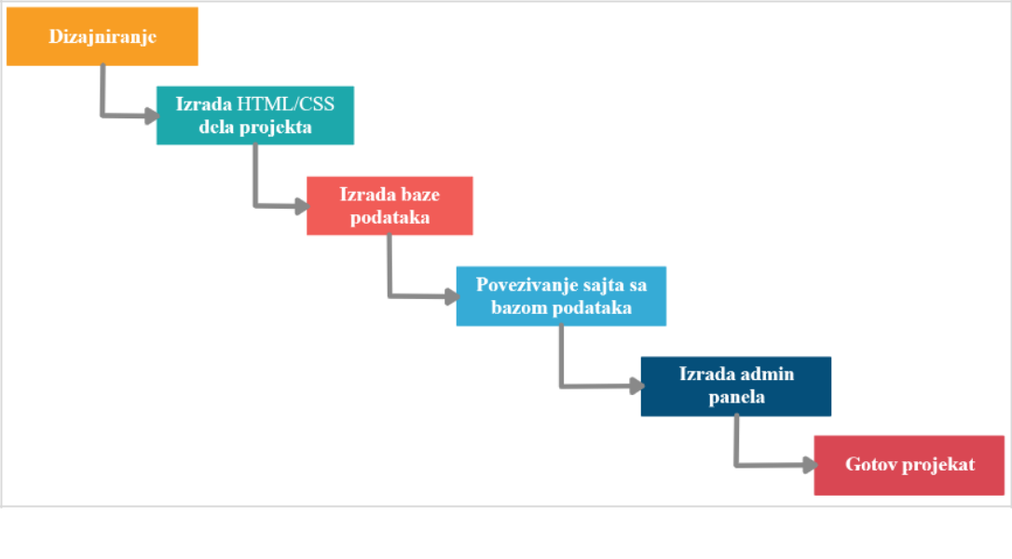

*Slika 1 Proces razvoja projekta (Vodopadni), testiranje se podrazumeva*



3. Dizajn

Dizajn internet stranice za prodavnicu bicikala će biti lak za korišćenje i razumevanje, kao i moderan, kako bi korisnici bez problema mogli da naruče željene proizvode sa sajta brzo i jednostavno. Dizajn će biti definisan u toku izrade projekta.

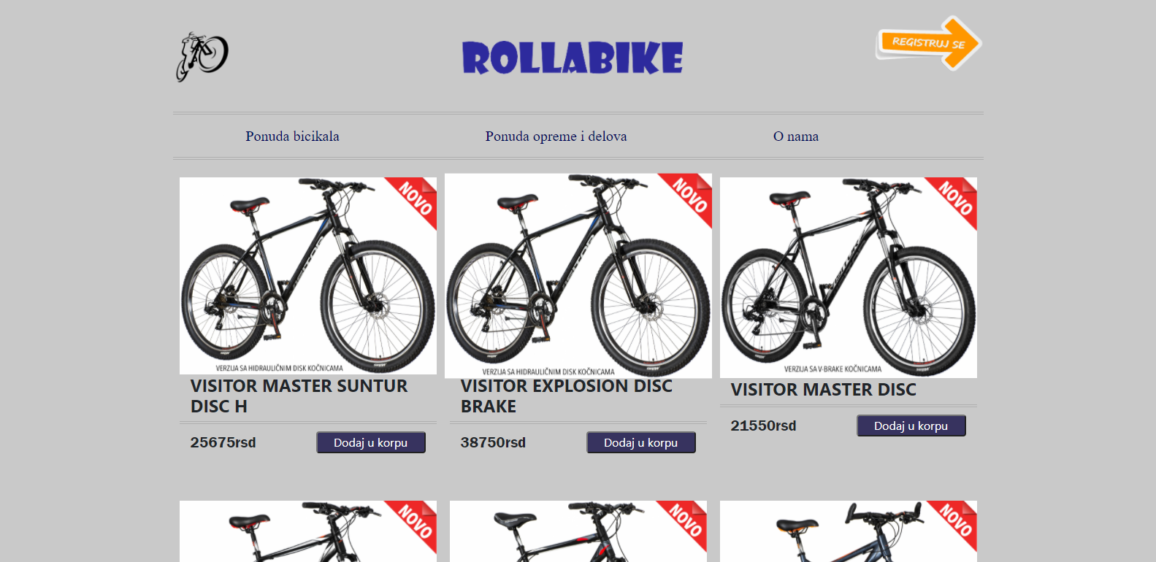

4. Struktura stranice

Na vrhu stranice biće postavljena navigacija sa fiksnom pozicijom. Sadržaće 4 linka koji će voditi ka ostalim stranicama, dugme za registraciju i polja za prijavljivanje korisnika.

* Prva stranica**:** Na prvoj stranici će se nalaziti bicikli koji su u ponudi. Ispod svakog proizvoda će biti dugme pomoću koga će se proizvodi ubacivati u korpu za kupovinu.
* Druga stranica**:** Na drugoj stranici će se nalaziti rezervni delovi kao i oprema za bicikle. Takodje će ispod svakog proizvoda biti dugme za dodavanje u korpu za kupovinu.

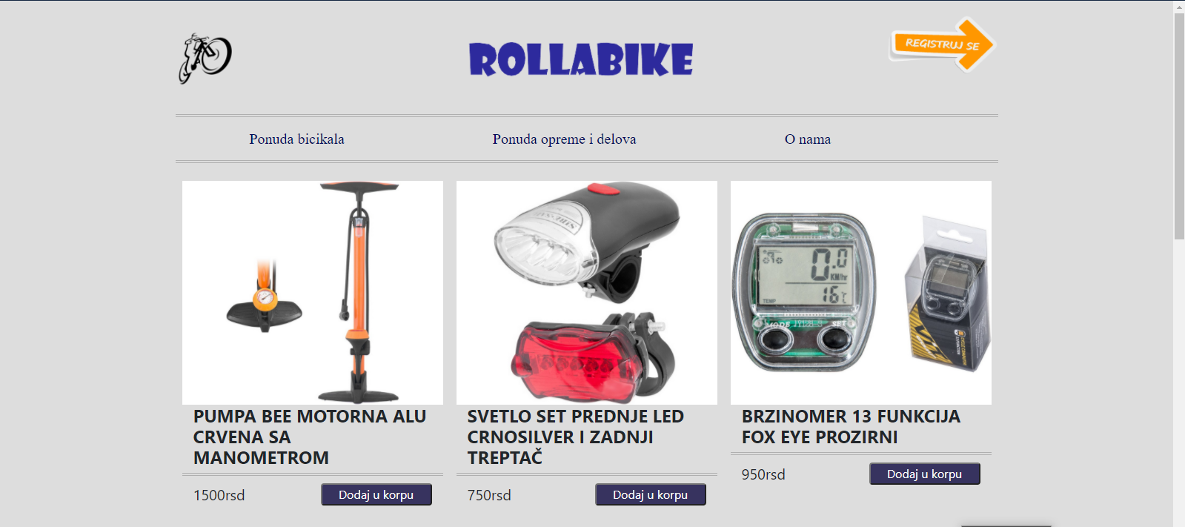

* Treća stranica**:** Na trećoj stranici će biti forma za registrovanje korisnika. Kupac će moći da popuni formu sa podacima za slanje i plaćanje proizvoda, a po želji se može registrovati na sajtu kako bi prilikom sledećih kupovina njegovi podaci ostali upamćeni. Takodje će moći da pregleda sadržaj korpe i da završi kupovinu.

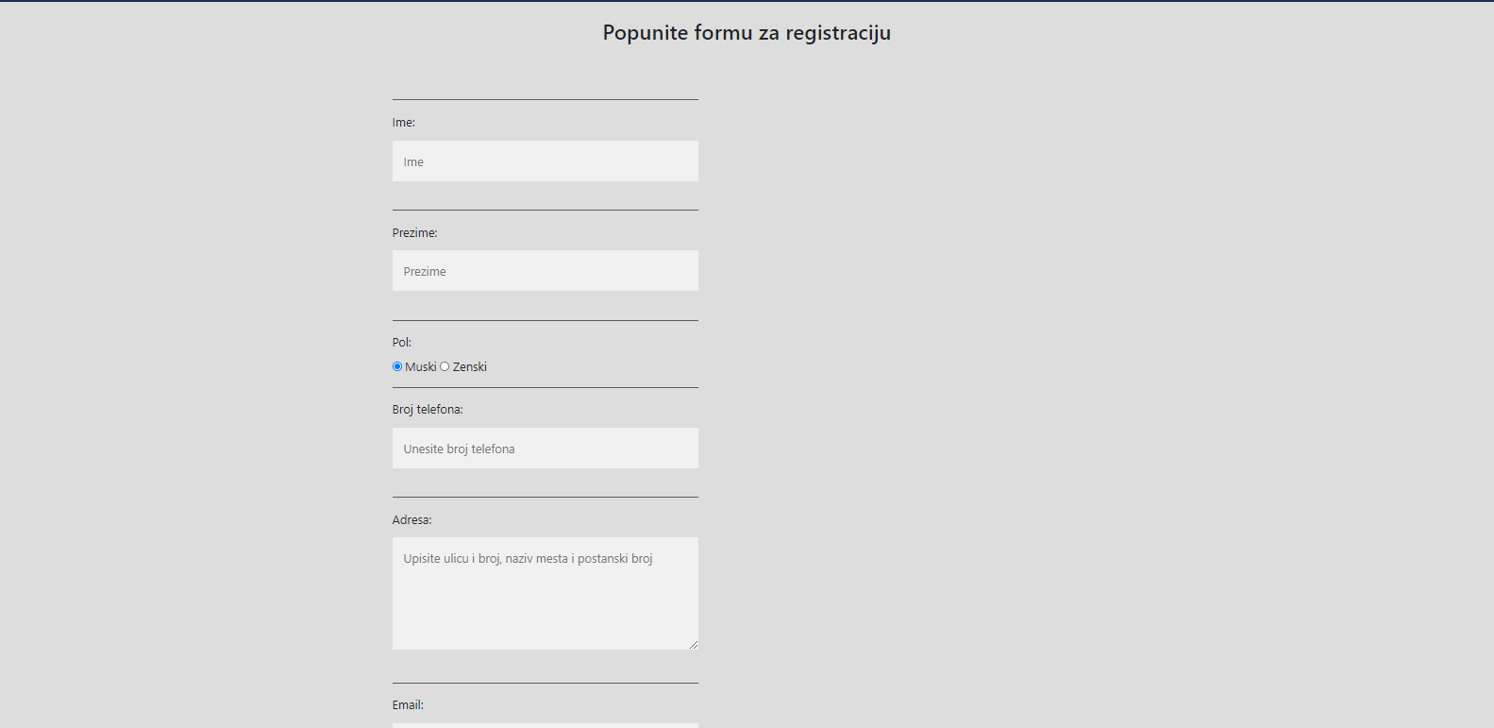

* Četvrta stranica: Na četvrtoj stranici će se nalaziti kratak opis sajta, kontakt informacije, kao i mapa na kojoj će biti prikazana lokacija prodavnice.

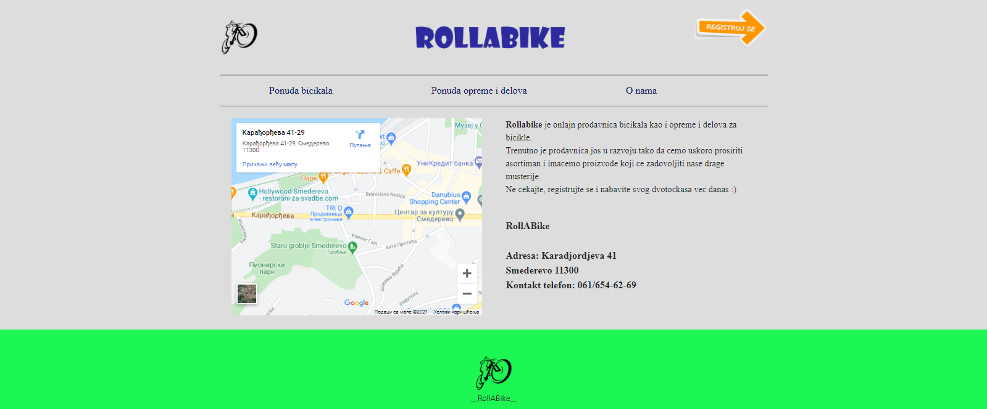



5. UML dijagrami

1. **Dijagram slučajeva upotrebe**

Opisuje šta sistem radi sagledištaposmatrača ali ne opisuje i kako sistem radi.

dd

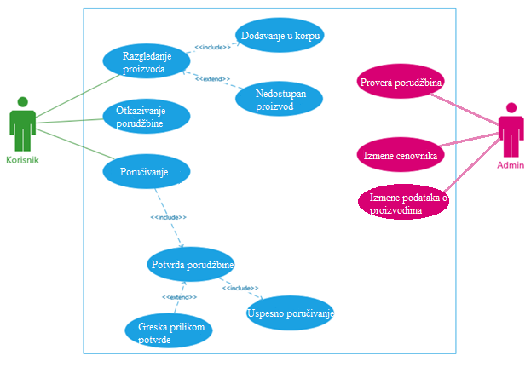



*Slika 3 Use Case Diagram*



1. **Dijagram aktivnosti**

Na slici ispod se nalazi pojednostavljen algoritam za proces poručivanja bicikla iz ugla korisnika, kao i pozadinski procesi poput smeštanja podataka u bazu podataka.

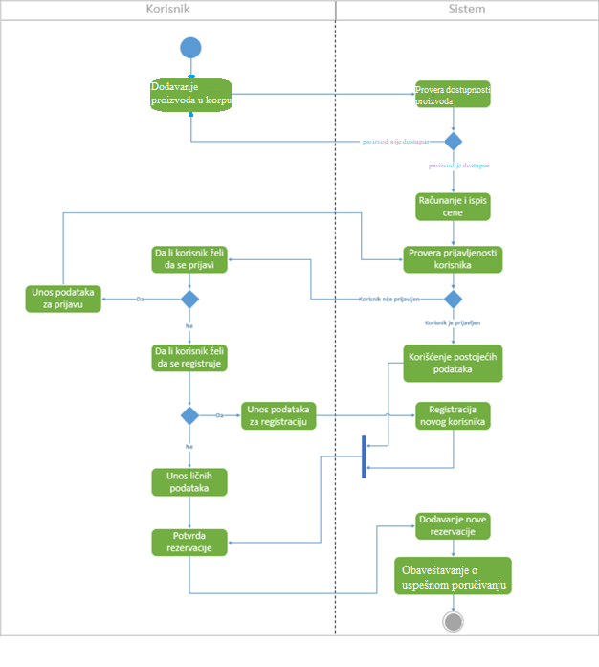

*Slika 4 Dijagram aktivnosti*



1. **Dijagram klasa**

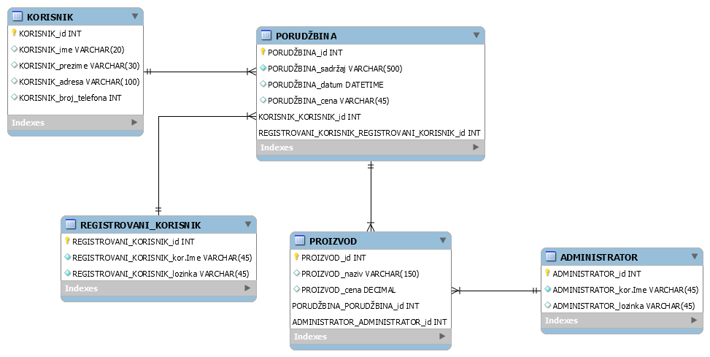

*Slika 5 Dijagram klasa*

Dva tipa korisnika mogu da izvrše kupovinu proizvoda: registrovani i neregistrovani. Prednost koju imaju registrovani proizvodi jeste to što ne moraju prilikom svake kupovine da upisuju svoje podatke već se samo prijave i izaberu proizvode koje žele da poruče. Neregistrovanim korisnicima stoji na raspolaganju mogućnost da izvrše registraciju, a mogu da izvrše kupovinu i bez toga. Upisuju se: ime, prezime, adresa i broj telefona i željeni proizvodi. Svi podaci koji se pošalju stižu kod administratora na uvid i tek nakon potvrde rezervacije, proizvodi se šalju.



6. Opis arhitekture aplikacije

Prvo je potrebno realizovati dizajn pomoću html i css jezika i u tom procesu dodeliti identifikatore elementima koji treba da imaju promenjivu vrednost. Zatim se dodaju odredjene fukncije pomocu JQuery-a. Kada se front-end deo završi, prelazi se na pravljenje baze podataka koja će biti povezana sa sajtom i u njoj će se ćuvati novi korisnici, narudžbine i generalno podaci o dostupnim proizvodima.

**Admin panel**

Samo administrator može pristupiti Admin panelu pomoću svojih podataka. Tu će se nalaziti evidencija o proizvodima, pristiglim narudžbinama i novim korisnicima čije naloge treba aktivirati.

**Uloge**

**Admin** ćemoći da:

* menja cene proizvoda
* menja podatke o proizvodima
* dodaje nove proizvode
* vrši evidenciju o broju proizvoda na stanju
* vidi listu svih narudžbina

**Korisnik** će moćida:

* doda proizvode u korpu
* izvrsi kupovinu izabranih proizvoda
* napravi nalog
* da se prijavi na nalog
* da se odjavi sa naloga
* vidi istoriju svojih porudžbina ukoliko je registrovan
* otkaže narudžbinu ukoliko je registrovan



6. Opis arhitekture aplikacije

Za izradu veb stranica sam koristio HTML, CSS, Javascript i PHP.

Registracija novih korisnika se vrsi preko HTML forme koja se prosledjuje PHP fajlu.

PHP fajl je povezan sa SQL bazom na localhost-u. Nakon što korisnik unese sve podatke, ukoliko je sve u redu, bice zaveden u bazi podataka. Lozinke su kriptovane tako da je registracija potpuno bezbedna.

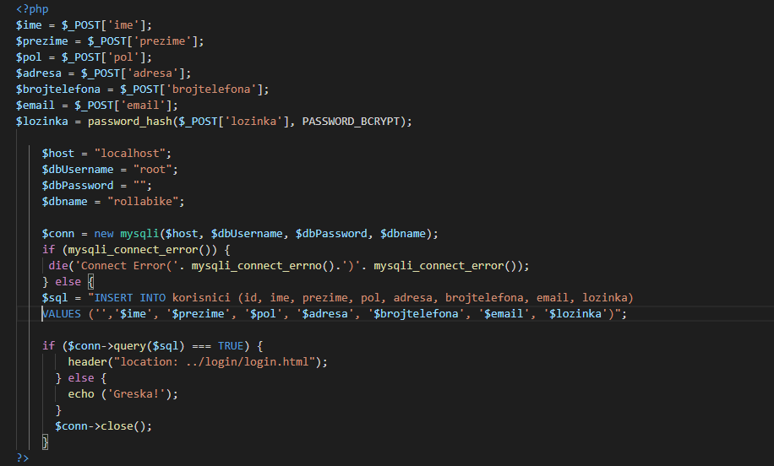

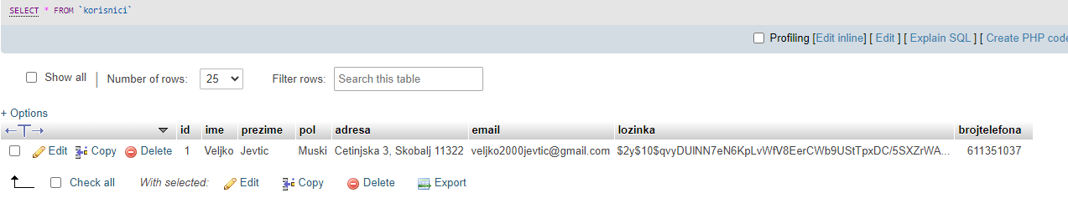

Ukoliko se korisnik registruje na sajtu, otvara mu se forma za logovanje gde se unosi email i lozinka.

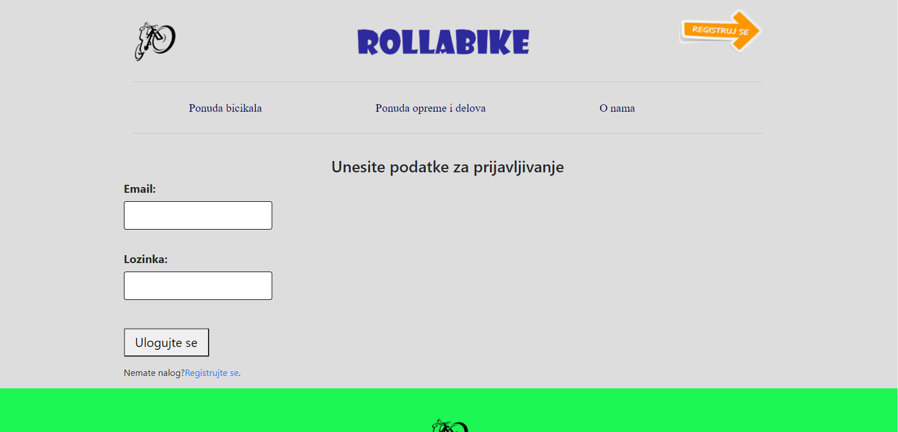

Pozadinski proces prilikom logovanja:

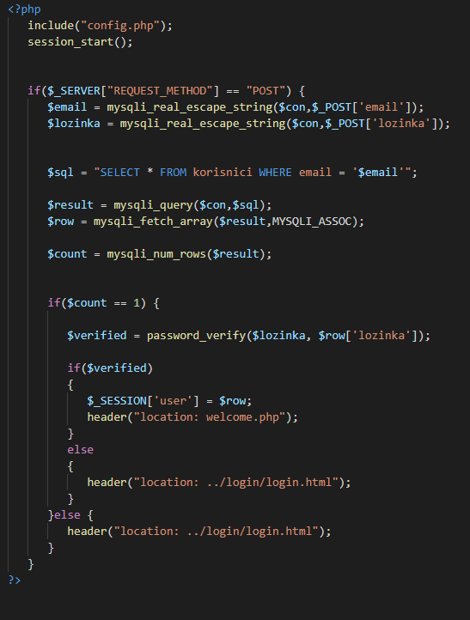

Nakon uspesnog logovanja, otvara se stranica koja prikazuje poruku korisniku, a nudi i pregled korisnikove korpe za kupovinu ukoliko pritisne dugme:

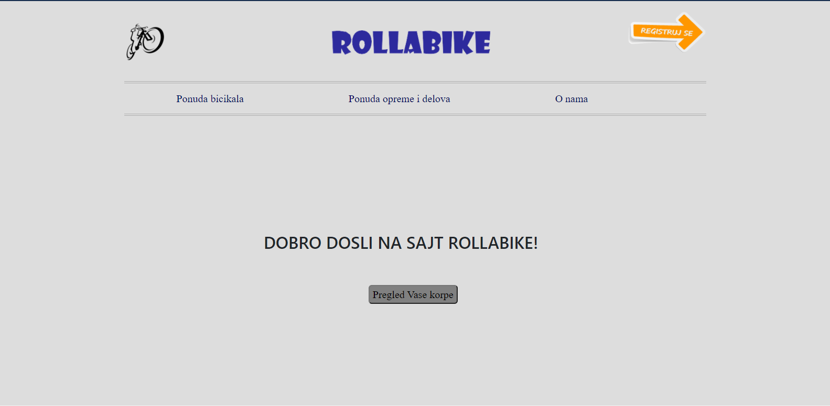

Ukoliko pritisne dugme, otvara se stranica na kojoj se prikazuju proizvodi koje je korisnik dodao u korpu.

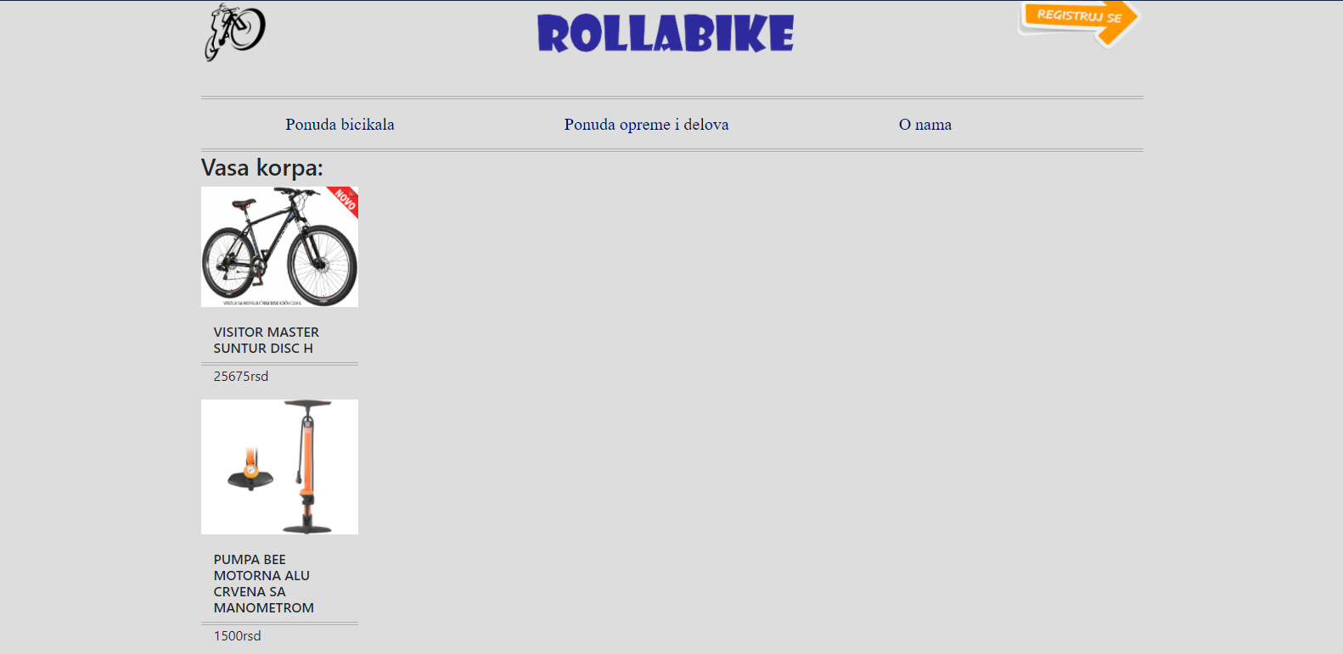

Admin panel nije realizovan ali administrator može da doda nove proizvode na stranicu preko baze podataka, takodje može da obriše proizvode, izmeni podatke o njima, a moze i da ukloni korisnika koji je registrovan na sajtu.

Sajt je totalno responsive, korisćen je pretežno bootstrap.